Санкт-Петербургский национальный исследовательский университет информационных технологий, механики и оптики

Лабораторная работа №4 по операционной системе

Имя: Чу минь Тиеп Группа: K33401

Преподаватель: Ватьян Александра Сергеевна

Санкт-Петербург

2020

**Скрипт чтобы поломать** netcfg.sh

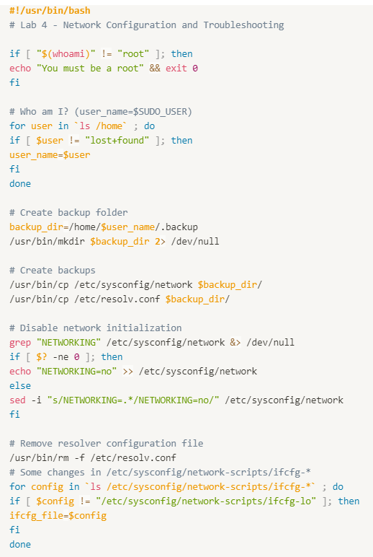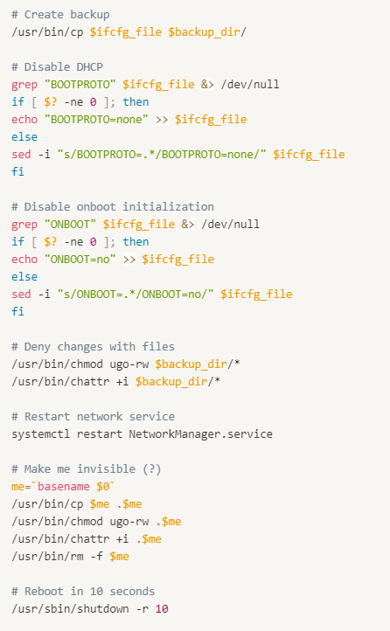

**Скрипт чтобы восстановить** recover.sh

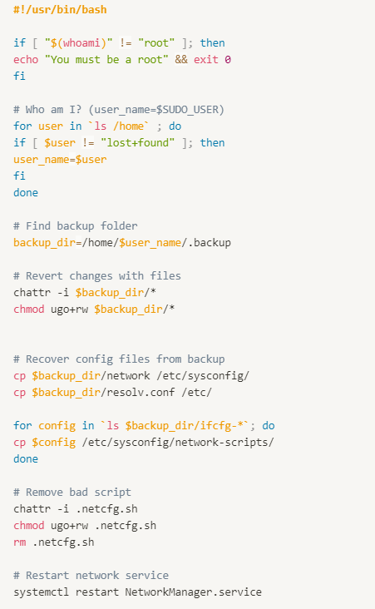

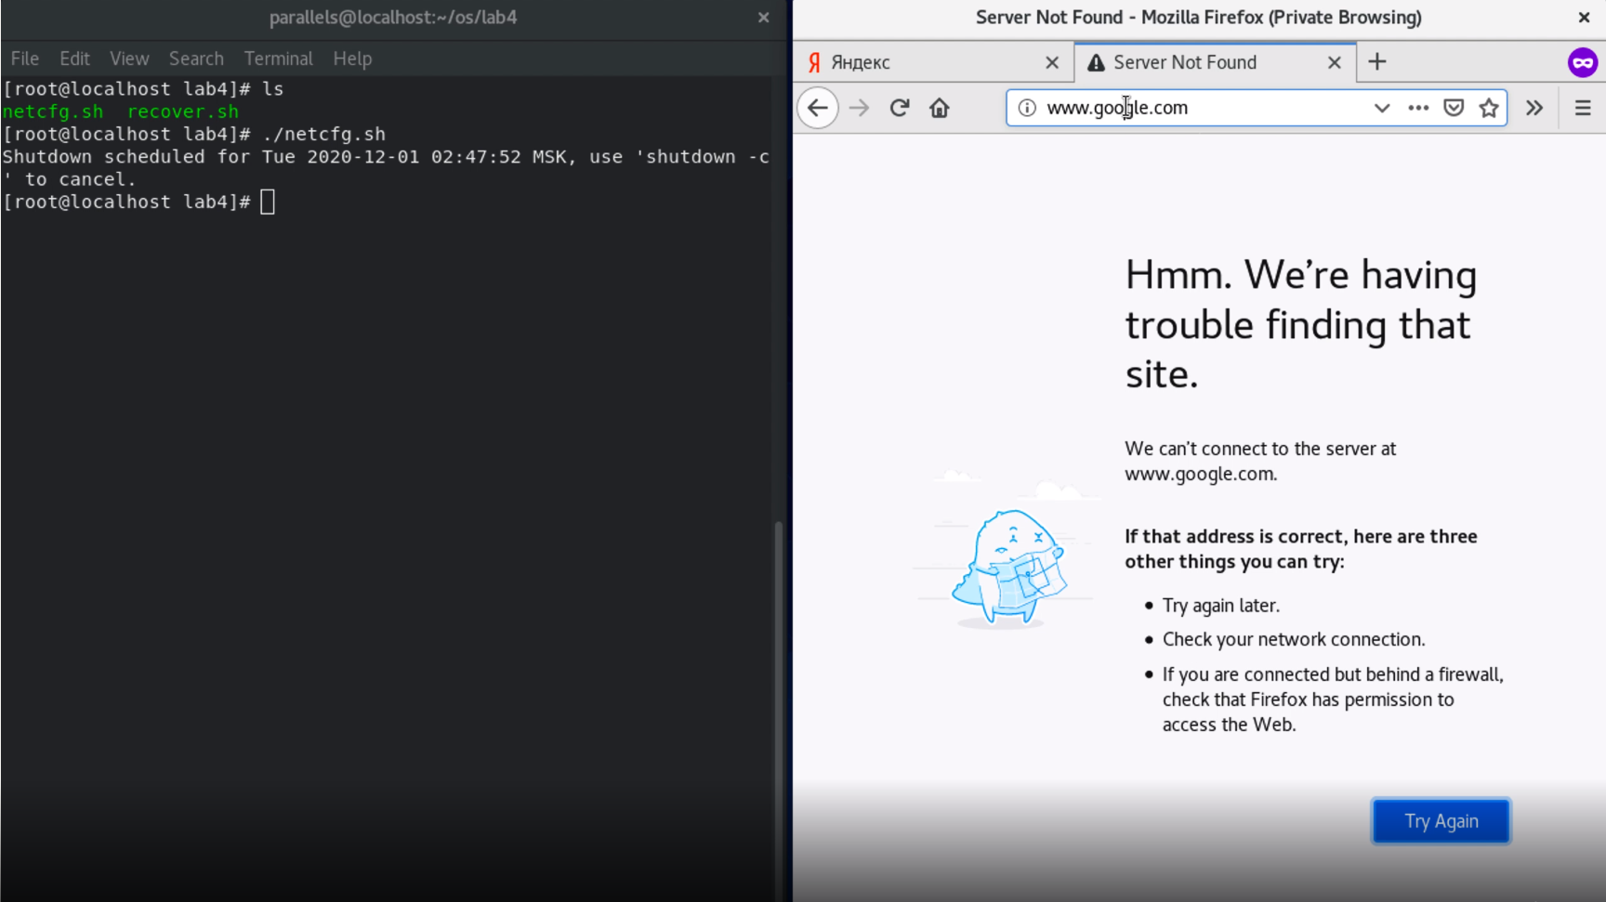

Начать

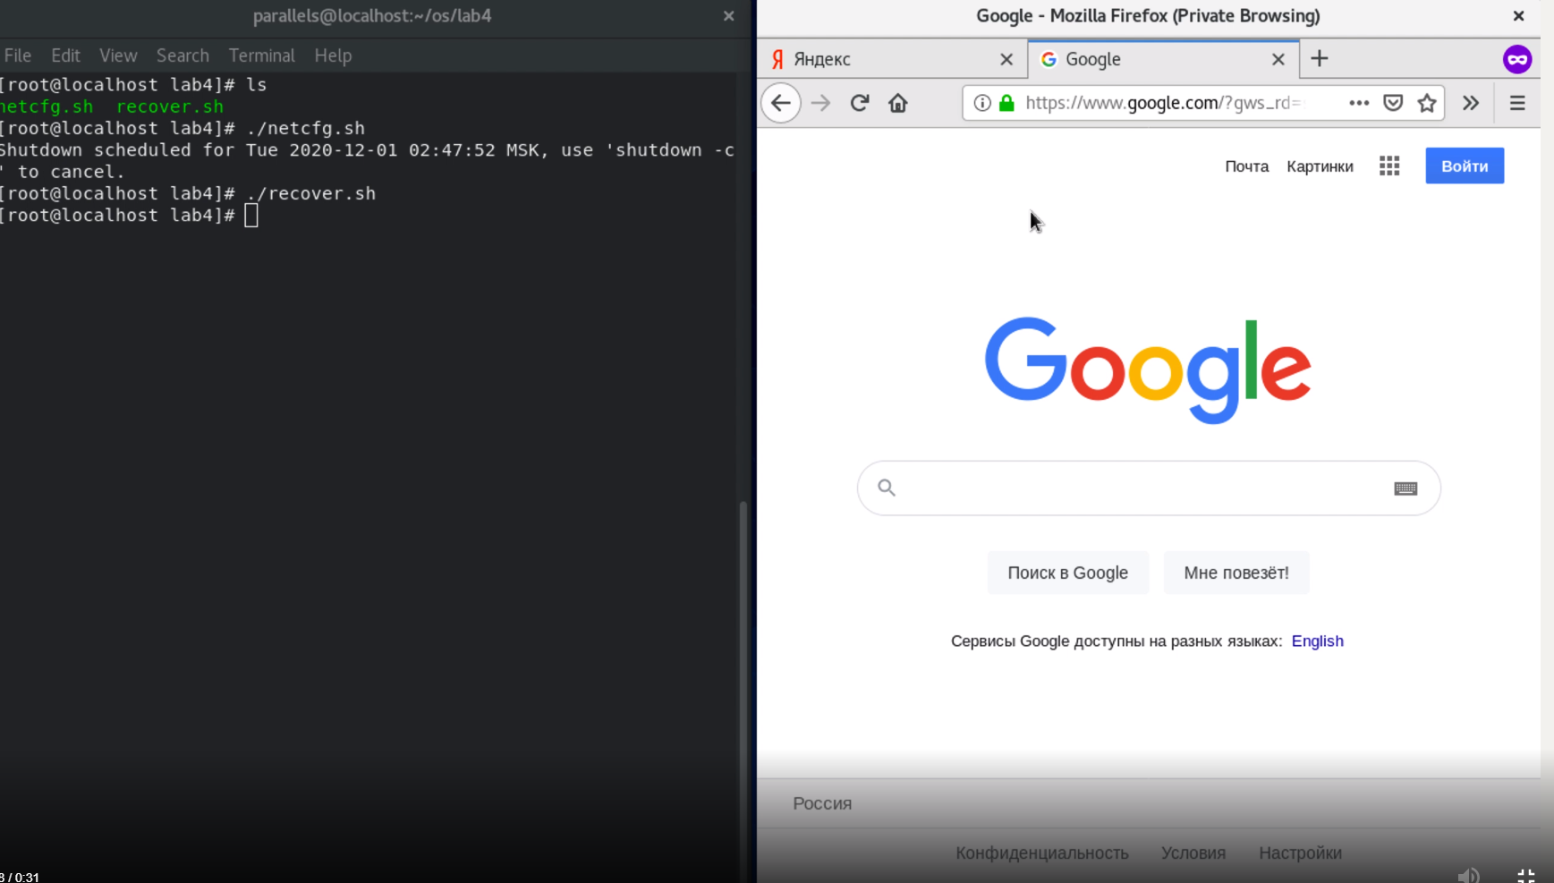

конец

